GHP2021サーバーソフトウェア備忘録

実行環境構築
- 実行環境
下記の実行環境に構築
Windows 10 Pro 64bit 19041.746

- Docker
- Dockerホームページ(https://www.docker.com/)よりインストーラーをダウンロードし、インストールする
確認バージョン：docker desktop 3.1.0(51484)
- コマンドプロンプトを起動する
- docker-compose.ymlがあるフォルダーで、下記コマンドを実行する
docker-compose up -d
- 下記コマンドを実行して、dockerのプロセスがUp状態になっていることを確認する
docker ps
- 下記コマンドを実行して、payaraの初期設定を行う
  - docker exec -it docker_payara_1 bash (docker_payara_1部分は実行環境に合わせて修正)
  - 下記コマンドを実行して、コンテナのルートに移動
cd /
  - 下記コマンドを実行して、MySQLサーバとの接続設定を追加する
./setup_payara.sh
  - 下記コマンドを実行して、コンテナから抜ける
exit

- MySQL
- MySQL Workbenchのホームページ(https://www.mysql.com/jp/products/workbench/)よりインストーラーをダウンロードし、MySQL Workbenchをインストールする。
- MySQL Workbenchを起動する。
- DBに接続する
Hostname : 127.0.0.1
Port : 23306
Username : root
Password : foobar
- ghp2021.mwbをMySQL Workbenchで開く
- Database - > Forward Engineerを選択し、ダイアログに従い上記DBにテーブルを作成する
- Users and Privilegesを開きユーザーを追加し、GHP2021への権限を付与する
Login Name : ghp2021
Password : foobar
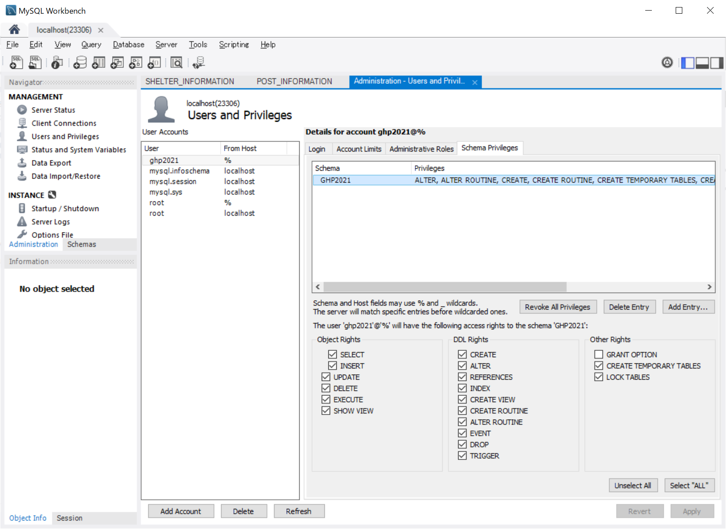

- GHP2021.SHELTER_INFORMATIONを開く。
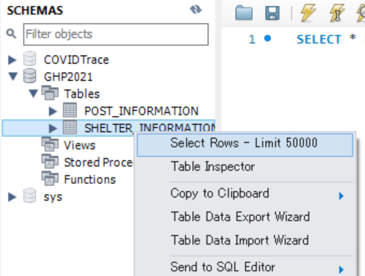
- shelter.csvをExcelで開き、値が入力されている範囲を選択し、クリップボードにコピーする
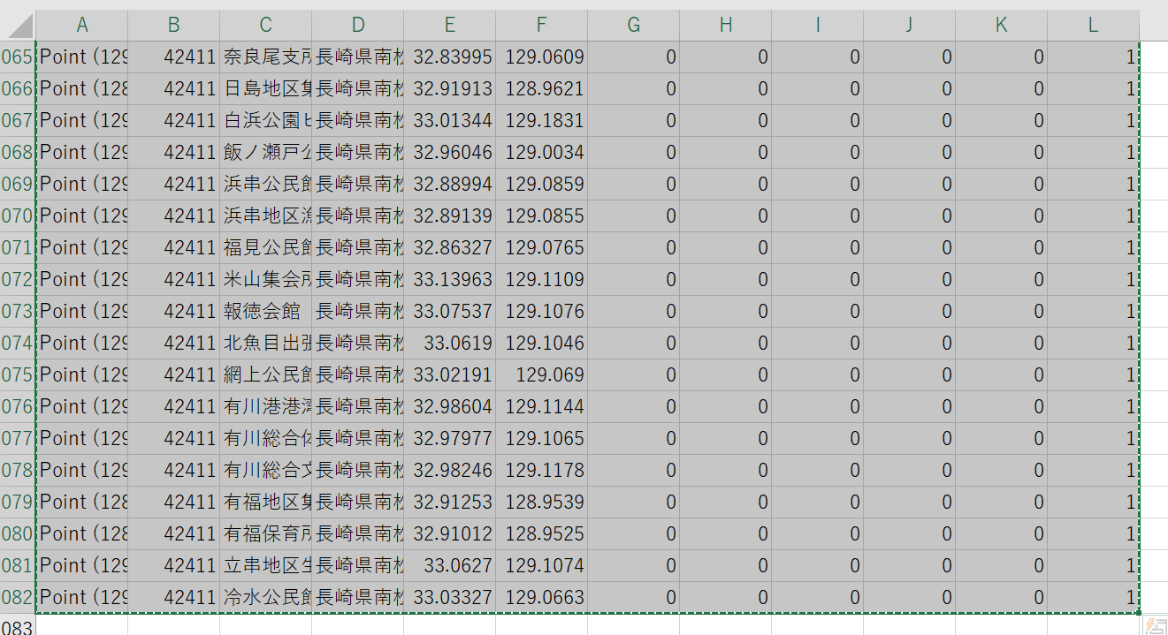

- GHP2021.SHELTER_INFORMATIONの行を右クリックし、Paste Rowを選択する。※インポートを行う方法もありますが、ファイルサイズが大きくアプリケーションが強制終了するため、クリップボードでのコピーでデータの挿入を行うこと。
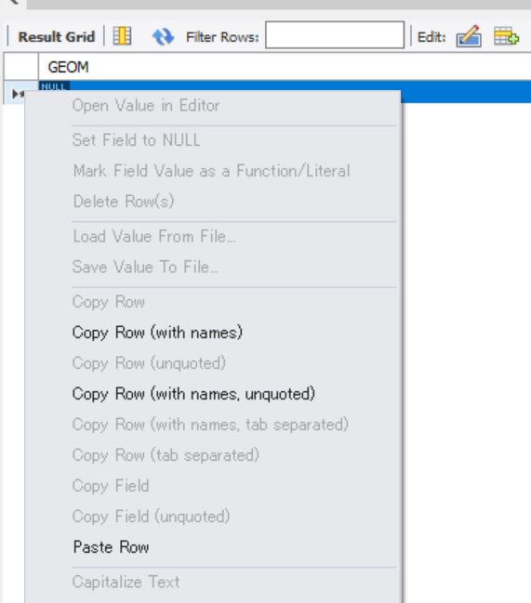
- クリップボードの内容が反映されたら、Applyを押して、データベースに反映する

開発環境構築
- Apache NetBeans IDE
- Apache NetBeansホームページ(https://netbeans.apache.org/)よりインストーラーをダウンロードし、インストールする
確認バージョン：Apache NetBeans IDE 12.0

プロジェクトを開く方法
- Apache NetBeansを起動する
- File -> Open Projectを選択する
- GHP2021Appを開く。あらかじめ関連したプロジェクトを開く場合は、「Open Required Projects」のチェックを入れておく。
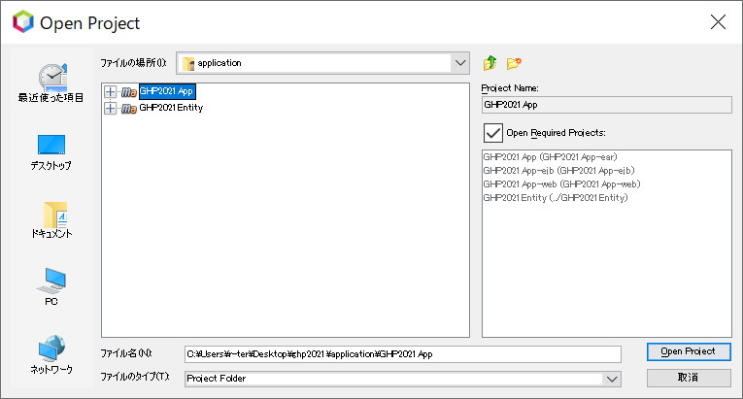

コンパイル方法
- GHP2-21Appを右クリックし、Buildをクリックする
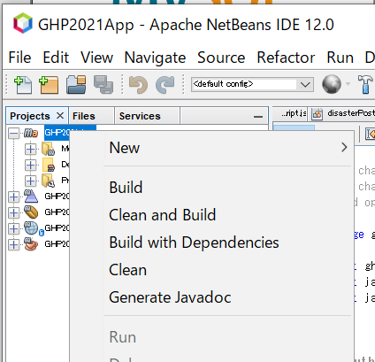

アプリのインストール方法
- ブラウザを開き、下記URLを開く
https://localhost:14848/
- ログインする
User Name : admin
Password : admin
- Applicationsを開く
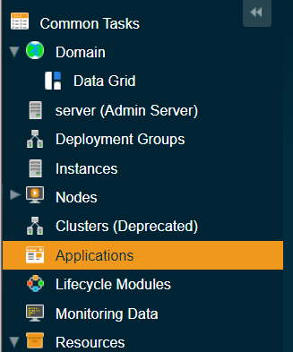

- Deployを選択する
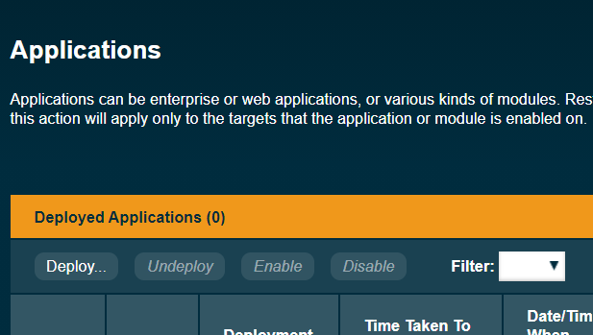
- ファイルを選択で、GHP2021App.ear(GHP2021App\GHP2021App-ear\targetに生成)を選択し、OKをクリックする
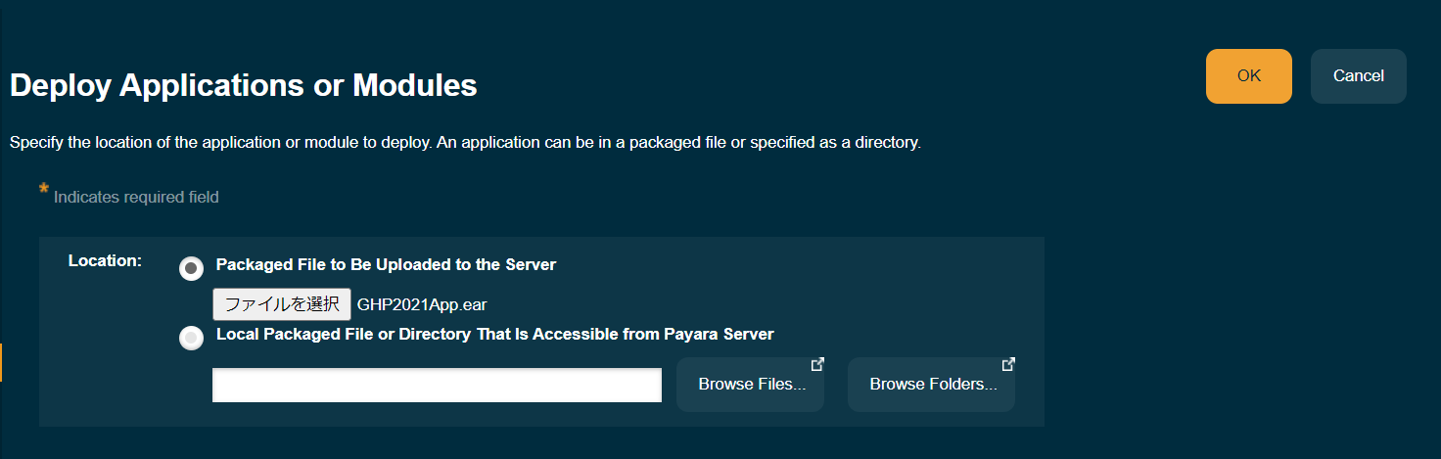

- 下記URLを開き、起動していることを確認する
http://localhost:18080/GHP2021App/faces/index.xhtml
